广州致远电子深耕工业智能物联领域 推动行业蓬勃发展
来源： 东方网
广州致远电子股份有限公司（以下简称：致远电子）成立于2001年，是一家基于嵌入式系统设计自动化（EsDA，Embeded system Design Automation）技术，面向新能源汽车、智能制造、医疗设备、光伏储能等领域客户提供从数据采集、数据通讯、边缘计算到云平台等工业智能物联生态系统解决方案的企业。同时也是国家高新技术企业、广东省工程技术研究中心、广东省知识产权示范企业、广州市“两高四新”企业。依托二十多年嵌入式系统技术与工业智能物联技术的积累，致远电子持续为客户提供边缘计算产品、CAN总线通信产品、测试测量分析仪器等产品，目前广泛应用于新能源汽车、智能制造、医疗设备、光伏储能等领域。
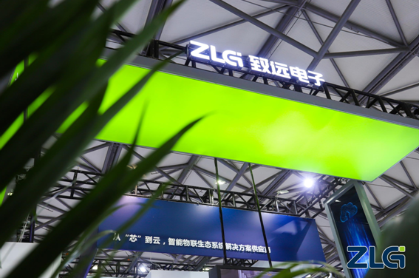
致远电子深耕工业智能物联领域多年，积累了丰富的技术实力和产业变现能力，拥有发明专利38项、实用新型专利67项、外观设计专利22项、软件著作权215项，并通过ISO9001质量管理体系、QC080000有害物质过程管理体系、ISO14001环境管理体系和ISO45001职业健康安全管理体系认证。公司现已拥有全系列的工业级ARM核心板与工控机，是嵌入式解决方案的领导企业。致远电子同时推出了一系列CAN总线通信产品以及测试测量分析仪器，部分仪器产品打破了国际巨头对中高端市场的国际垄断，性能达到国内领先水平，逐步实现对国外厂商的进口替代，并与深圳比亚迪、首航新能源等多个知名企业达成深度合作伙伴关系。
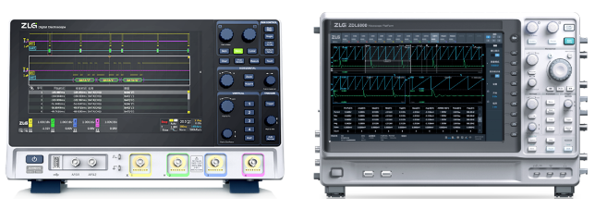
（致远仪器示波器和示波记录仪）
目前致远电子有700余名员工，其中近50%从事研究与开发工作，长期深耕工业智能物联领域的产品开发，坚持围绕客户需求持续创新，推动行业进步，创造社会价值。公司制造中心使用面积约为8100平方米，设有多条SMT自动化生产线，配置先进生产设备和工装，拥有高质量、高效率的生产管控流程。公司秉承着勇于创新，追求卓越的创新理念，针对性地根据工业智能物联的生态特点以及嵌入式应用的开发痛点，自研AWorks LP操作系统、AWStutio 嵌入式软件开发平台及AWTK GUI引擎，构建了EsDA生态系统，突破了“嵌入式开发软件可视化及组件化”的技术难点，填补中国嵌入式工业软件的空白，极大提高了嵌入式产品开发的效率、降低开发成本。在工业智能物联细分领域国内市场占有率约为11%-15%。
致远电子专注于工业智能物联领域的纵向深耕，以嵌入式技术为核心，坚持围绕客户需求持续创新，推动行业进步，持续创造社会价值。未来，致远电子将以更快的发展速度，给用户带来更专业、更实用的产品，共同推动行业蓬勃发展！

